
Agentia de Turism ALEGROS TOURS
Licenţa de turism nr. 499/2019 ; Brevet de turism nr.: 672
Sediu: Oradea - Str. Vasile Alecsandri nr. 2 – Cod postal 410072
Tel:0359-425.711; Mobil: 0744-793.183
Email: alegros.tours@rdslink.ro; Web: www.alegrostours.ro

City break autocar 2 nopti / 3 zile

Plecare: 29 Aprilie 2023

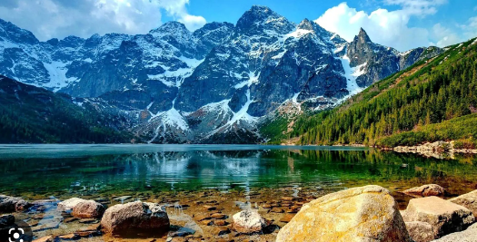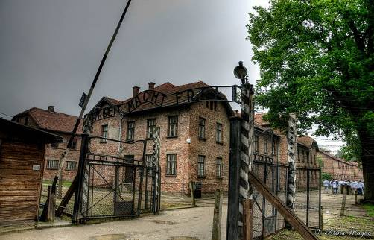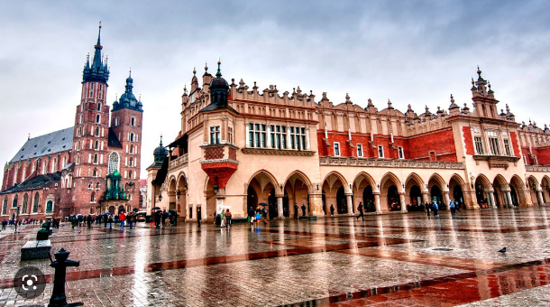

Sambata 29 aprilie : Intalnire la ora 06,00 in parcarea de la Sala Spoturilor” ANTONIO ALEXE”din Oradea (Iosia). Ora 06.15 plecare spre Polonia. Trecem prin Slovacia, traversăm Munții Tatra prin Parcul Național Tatra Mică admirând cadre spectaculoase ce trebuie suprinse cu obiectivul

In jurul orei 14,00 vom ajunge la Auschwitz. vizitam cel mai mare lagar de concentrare si exterminare construit de nazisti: Auschwitz II- Birkenau, cu “Rampa Mortii”- locul unde se cobora din trenuri si ruinele celui mai mare crematoriu distrus de nemti inainte de retragere.. In prezent, locul unde s-au petrecut cele mai crunte atrocitati din istoria omenirii a devenit muzeu comemorativ. Dupa vizitarea complexului ,ne vom indrepta spre Cracovia și descoperim primele semne care ne confirmă că suntem într-o fostă capitală, loc de încoronare și reședință a monarhilor polonezi până în 1734.

Cazare la hotel 3* din Cracovia.

Duminica 30 aprilie: Mic dejun.Tur de oras: Pe colina Wawel, situată deasupra râului Vistula, admirăm cel mai important complex arhitectonic, fosta reședință regală, Castelul Wawel şi Catedrala unde a predicat Karol Wojtyla viitorul Papă Ioan Paul II . În criptele din subsolul catedralei se află mormintele regilor Poloniei. Continuam pe ruta clasică turistică a Cracoviei, denumită Calea Regală cu următorul popas în Piața Centrală - Rynek Glowny, cea mai mare piață istorică din Europa. Rynek Glowny impresionează prin frumusețea clădirilor recent renovate și spațiul imens. Cele mai impozante clădiri din piață sunt Hala Mătăsurilor, Biserica Sfânta Maria și Turnul Primăriei. Dupa amiaza program liber.
Cazare la hotel 3* din Cracovia

Luni 01Mai :Mic dejun ora 08.00. Imbarcare in autocar si plecarea spre Zakopane ,unde vom face un scurt popas in drum spre casa . Zakopane este un loc incredibil de pitoresc. Pe timpul iernii turistii sunt atrasi de conditiile excelente pentru practicarea sporturilor de iarnă: schi alpin, schi fond, snowboarding, si sărituri cu schiurile. În timpul verii, turistii vin să se bucure de drumetii, alpinism si speologie. Sosire in Oradea seara tarziu.
TARIF: 165 euro/pers.
Supliment camera singla:50 Euro
Tariful include:
- transport cu autocar clasificat pt.transport internaţional ;
- 2 nopţi cazare cu mic dejun hotel 4*(camere cu 2 sau 3 paturi);
- Asistenta turistica.
Tariful nu include:
- intrările la obiective turistice : catedrala Wawel – 6 Euro/pers.
- Vizita individual/sau daca este posibil cu ghid local la Auschwirz(~14 euro/pers)
- asigurare medicala,ghizi locali
*taxele prezentate sunt cu titlu informativ.Ele pot fi modificate pana la date excursiei.

Nota:
-Datele de plecare sau programul se poate modifica in functie de optiuni in cazul grupurilor compacte;
Pretul este valabil pentru grup de minim 36 de persoane. In cazul in care vor fi mai putini participanti, pretul se recalculeaza.
Ghidul are voie sa modifice programul turistic fara a schimba structura acestuia.
- Deoarece pentru retragerile (din orice motiv) inaintea plecarii se aplica penalizari conform contractului - pentru a nu pierde banii se recomanda plata (odata cu primul avans) asigurarii “STORNO” (aprox.1.5 % din pretul excursiei), care prevede restituirea banilor cand nu se mai poate participa la excursie datorita imbolnavirilor, deceselor, accidentelor, furtul sau distrugerea pasaportului, devastarea domiciliului in urma unui incendiu, unei explozii, unui furt ori unei calamitati naturale, etc. Asigurarea “STORNO” se face la filiala unei societatii de asigurari din localitatea unde-si are sediul agentia de turism care a efectuat inscrierea turistului sau chiar la agentia de turism (daca efectueaza aceasta activitate).
- Penalizari in caz de renuntare la excursie: 20% -pana la 30 de zile inainte de plecare ; intre 28 zile si 15 zile este de 50 % si de la 14 zile inainte de plecare este de 100%
- Nerealizarea programului din vina unor turisti nu implica raspunderea agentiei. Ex.: nerespectarea orelor de desfasurare a programului anuntate de ghid, fumatul in autocar, atitudine necivilizata, jignitoare la adresa personalului de bord, etc.
- Conducerea agentiei organizatoare (turoperatoare) sugereaza ca orice reclamatie sa-i fie transmisa direct in vederea rezolvarii practice si rapide pe cale amiabila a sesizarilor, avandu-se in vedere serviciile nerealizate sau necorespunzatoare cat si cele oferite in plus cantitativ si calitativ.
- Turistii trebuie sa verifice starea cartii de identitate/pasaportului (vezi instructiunile de pe coperta pasaportului), valabilitatea (minim 6 luni de la data inceperii excursiei) si sa aiba cel putin o fila goala pentru stampilare la frontiere.
- Intrucat legislatia din Polonia nu permite decat ghizilor din aceasta tara (ghizi locali) sa ghideze in muzee si la celelalte obiective turistice, ghidul roman va face o prezentare in autocar si va asigura traducerea explicatiilor date de ghidul local in situatia in care grupul de turisti hotaraste angajarea acestuia, iar acest lucru se face doar la cererea grupului anticipat vizitei.In cele mai multe cazuri,vizita in unele obiective turistice se face individual.
- Agentia nu este raspunzatoare daca unele obiective turistice din program(obiective turistice , biserici,manastiri,..)nu pot fi vizitate in interior, sau sunt inchise pt.ca au slujbe religioase,evenimente,manifestari.Aceste se vor vizita doar din exterior.
- Grup minim 36 turisti.Anularea excursiei datorita nerealizarii grupului minim implica informarea turistului cu cel putin 15 zile calendaristice inaintea plecarii.
- Copiii minori (sub 18 ani) pot iesi din tara daca: a)sunt insotiti de ambi parinti sau b) sunt insotiti de un parinte care are acordul notarial sau cerificatul de deces al celuilalt ori hotarare judecatoreasca definitiva de incredintare a copilului, etc. sau c) sunt insotiti de un insotitor care are asupra sa propriul certificat de cazier judiciar si declaratiile notariale ale celor doi parinti. Obs. - nerespectarea celor de mai sus duce la oprirea in frontiera romana a copiilor, caz in care agentia de turism nu raspunde de consecinte.
- Agentia de turism nu este raspunzatoare in cazurile de forta majora sau in unele imprejurari pe care nici agentia de turism, nici prestatorii de servicii nu le puteau prevedea sau evita. De asemenea, situatiile cum ar fi grevele, blocarea traficului (auto, feroviar, aviatic, naval), cutremurele, fenomenele meteo deosebite, etc., nu obliga agentia de turism la despagubiri sau compensatii pentru serviciile nerealizate

Sunt de acord cu programul si notele excursiei (de pe cele 2 pagini)

Reprezentant agentie de turism (nume, prenume, semnatura, stampila)
………………………………………………………………..………..

Turisti / reprezentant (nume, prenume, semnatura)
………………………………………………………………………....................
..................................................................................

Semnez si pentru................................................................, semnatarul avand calitatea de ...........................
Date de contact: tel:...................................
Email:...........................................

Data..............

